Datum vydání  15. 2. 2022 | Obsah  Trvalé změny PID v únoru 2022 1  Trvalé změny PID od 6. 3. 2022 1  Nové zastávkové přístřešky v Praze 2  Nové infocentrum PID na Zličíně od 1. 3. 2022 3  Integrace Vlašimska od 1. 4. 2022 3  MAN předal Arrivě sedm nových městských autobusů 5

Trvalé změny PID v únoru 2022

Změny jednotlivých linek
187 Zkrácení intervalu ve vybraných obdobích pracovních dnů odpoledne z 15 na 10 minut, posílení provozu v pracovní dny dopoledne (2 nové vložené spoje) (od 7. 2.).
340 Zkrácení intervalu v pracovní dny ráno kolem 7. hodiny ze 7–8 na 5 minut (1 nový spoj směr Dejvická) (od 7. 2.).
389 Prodloužení 1 spoje v pracovní dny ráno o úsek Slaný, aut. nádr. – Kvílice, II (od 21. 2.).
712 Časový posun 1 spoje v pracovní dny ráno z Bělé pod Bezdězem. (od 6. 2.).
716 Časové posuny části odpoledních spojů (od 6. 2.).
724 Časový posun 1 páru školních spojů v pracovní dny ráno, spoj do Mladé Boleslavi nově zajíždí do Židněvsi (od 13. 2.).
727 Časové posuny části dopoledních a odpoledních spojů, zrušení zajíždění odpoledních spojů do Dolní Krupé ve směru Mnichovo Hradiště, zkrácení jízdní doby vybraných spojů (od 6. 2.).
733 Nový posilový spoj v pracovní dny ráno z Mnichova Hradiště do Hubálova, časový posun 1 spoj v pracovní dny odpoledne do Sezemic (od 6. 2.).
734 Časový posun 1 spoje v pracovní dny odpoledne ze Sezemic (od 6. 2.).
738 Časový posun 1 páru spojů v pracovní dny odpoledne (od 6. 2.).

Trvalé změny PID od 6. 3. 2022

Změny jednotlivých linek
317 Posílení provozu o spoje ze zrušené linky 321.
320 Posílení provozu o spoje ze zrušené linky 321 a zavedení nové varianty trasy do Stříbrné Lhoty.
321 Linka je zrušena a její spoje převedeny na linky 317 a 320.
412 Všechny spoje budou nově zastavovat v zastávce Řepov, hlavní silnice pro obsluhu místní průmyslové zóny.
427 Směnové spoje nově zastaví i v zastávce Plazy, průmyslová.
431 Uspíšení ranního spoje pro včasný příjezd do Lysé nad Labem.
509 Zrušen 1 pár spojů v pracovní dny na konci ranní špičky v úseku Příbram – Láz (požadavek obcí na snížení plateb za dopravní obslužnost).
521 Zrušeny 4 páry spojů v pracovní dny v průběhu dne v úseku Příbram – Rožmitál pod Třemšínem (požadavek obcí na snížení plateb za dopravní obslužnost) a časové posuny ostatních spojů pro zachování rovnoměrného provozu a návazností; do obce Láz zajíždí o 1 pár spojů navíc za omezenou linku 509 na konci ranní špičky pracovního dne.
524 Zrušeny 2 páry spojů v pracovní dny v průběhu dne (požadavek obcí na snížení plateb za dopravní obslužnost) a časové posuny ostatních spojů pro zachování rovnoměrného provozu a návazností.
526 1 spoj v pracovní dny ráno a 2 spoje v pracovní dny podvečer ze Zdic nově zajíždějí do zastávky Bavoryně, rozc.
531 Školní spoj z Příbrami pojede „rychlou“ trasou mimo Rpety, posilový spoj výchozí z Jinců obslouží Rpety.
533 Změna trasy na území Kutné Hory (linka nejede přes Šipší, ale přes Hloušku).
544 1 spoj v pracovní dny ráno do Hořovic nově zajíždí do Ptákova.
548 Ranní spoje uspíšeny o 5 minut kvůli včasnějšímu příjezdu do škol v Hořovicích.
634 Časový posun spoje v pracovní dny odpoledne z Hostomic pro lepší odvoz školáků ze ZŠ Hostomice.
639 Časový posun odpoledního spoje v pracovní dny Hostomice – Lštěň pro zlepšení odvozu ze ZŠ Hostomice.
640 Časové posuny části spojů v pracovní dny.
641 Časové posuny části spojů v pracovní dny.
642 Časový posun 1 spoje v pracovní dny z Jinců.
688 Linka je z důvodu minimálního využití zrušena (Nehvizdy – Zeleneč, Mstětice).
705 Změna trasy na území Kutné Hory (nové zastávky Hlouška, Masarykova a Hlouška, Na Špici, zrušena zastávka Žižkov, Na Kolíňáčku).
707 Ve směru Kolín se zřizují zastávky Kutná Hora, Malín, Mincovní a Kutná Hora, Malín, Starokolínská; 1 pár spojů v pracovní dny odpoledne prodloužen z Hlízova do Malína.
712 Změna odpoledních spojů pro zlepšení návaznosti na konce škol.
769 Ranní spoj obslouží nově i Skalsko.
782 Prodloužení linky o úsek Kutná Hora, aut. st. – Kutná Hora, Žižkov, Fučíkova (náhrada za linkou 785).
785 Zkrácení nebo zrušení vybraných spojů o úsek Kutná Hora, aut. st. – Kutná Hora, Žižkov, Fučíkova (nahrazeno linkou 782).
802 Změna sledu zastávek v Kutné Hoře-Poličanech.
960 Mezi Komořany a Dolními Břežany je linka nově vedena přes Babu, Na Beránku, Cholupice a Točnou.

Změny zastávek
Borotice, u lípy Nová zastávka pro linku 514 (obousměrně, na znamení).
Příčovy, rozcestí Nová zastávka i ve směru Sedlčany (pro linky 516, 754).
Tuklaty, Hlavní Nový název pro zastávku Tuklaty (pro linky 482, 484).
Tuklaty, Akátová Nový název pro zastávku Tuklaty (pro linku 426).

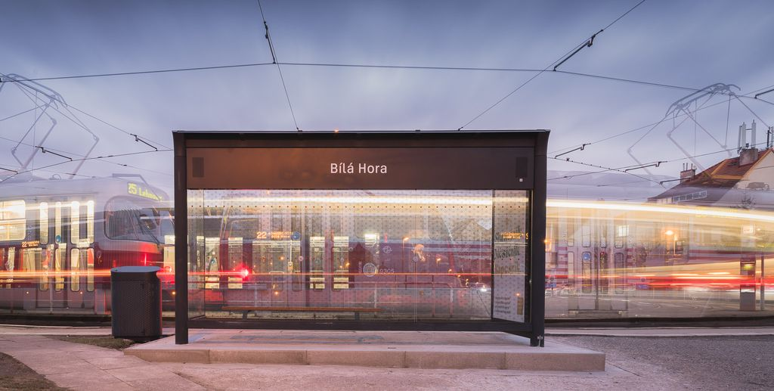
Nové zastávkové přístřešky v Praze
Na některých zastávkách MHD v Praze mizí původní přístřešky a instalují se nové ze studia Olgoj Chorchoj. Postupnou výměnu pražských přístřešků mají na starosti kolegové z Technologie hlavního města Prahy, a. s. a už teď je najdete třeba v zastávkách Řepčická, Ústřední, Velká Ohrada, Pražského povstání nebo Bílá Hora a další rychle přibývají.
Postupně s novými přístřešky máme v plánu instalovat na nejvytíženější zastávky i digitální panely s aktuálními odjezdy nejbližších spojů, a to buďto ve formě samostatně stojících velkoplošných panelů, nebo v podobě panelů v přístřešcích podobně jako u prototypu na Palackého náměstí, ale také ve verzi digitálních označníků, jehož prototyp testujeme také na Palackého náměstí.

Nové infocentrum PID na Zličíně od 1. 3. 2022
Od 1. března 2022 spouští organizace ROPID provoz nového informačně-prodejního centra ve stanici metra Zličín. V nově zrekonstruovaných prostorách v rámci autobusového terminálu na Zličíně bude ROPID poskytovat komplexní informace o Pražské integrované dopravě i odjezdech dálkových spojů ze Zličína. Stejně jako v infocentru na Černém Mostě bude i zde možnost nákupu jízdenek a místenek na dálkové autobusy přes rezervační systém AMSbus a výhledově zde bude možnost nákupu elektronických předplatních kuponů PID i papírových jízdenek pro jednotlivou jízdu. Kromě toho zde budou zdarma k dostání i informační materiály Pražské integrované dopravy. Nové infocentrum bude fungovat v pracovních dnes od 8:00 do 17:00 s polední přestávkou 12:30–13:00.

Integrace Vlašimska od 1. 4. 2022
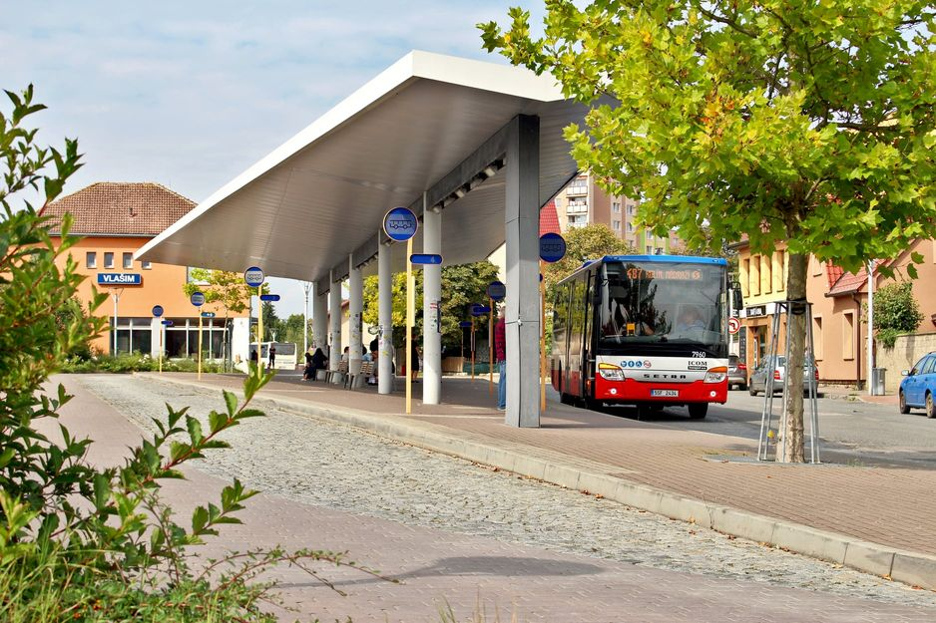
Od pátku 1. 4. 2022 dojde ve spolupráci organizátorů dopravy IDSK a ROPID společně s městy, obcemi a autobusovými dopravci k dalšímu rozšíření integrace veřejné dopravy v okrese Benešov. V této fázi integrace budou již zaintegrovány všechny obce v celém tomto okrese. Konkrétně se jedná o všechny obce v oblasti obce s rozšířenou působností Vlašim, včetně mikroregionů Želivka a CHOPOS. Celkem se změny dotknou 97 měst a obcí.
Zavedeno bude 26 nových linek PID, upraveno bude 6 stávajících linek PID a 2 linky mimo systém PID. Tyto linky nahradí zrušených 44 linek mimo systém PID. Páteřní linkou celé oblasti bude číslo 406 z Prahy přes Benešov do Vlašimi s intervalem 30 minut v pracovní dny (v ranní špičce zkrácený na 7,5–15 minut) a 60–120 minut o víkendech. Vybrané spoje této linky budou pokračovat z Vlašimi do Čechtic, Pelhřimova a Jihlavy (v úseku Čechtice – Jihlava bude platit tarif VDV).
Dalšími hlavními linkami s celotýdenním provozem budou linky:
455 Benešov – Louňovice pod Blaníkem – Mladá Vožice
458 Vlašim – Načeradec (– Pacov)
550 Vlašim – Louňovice pod Blaníkem – Olbramovice
790 Vlašim – Divišov
791 Benešov – Divišov – Český Šternberk
792 Vlašim – Rataje
793 Vlašim – Divišov
794 Vlašim – Trhový Štěpánov (– Kácov)
795 Vlašim – Trhový Štěpánov – Zruč nad Sázavou
796 Benešov – Soběhrdy – Čerčany (– Pyšely)
844 (Vlašim –) Trhový Štěpánov – Snět
849 Vlašim – Pravonín – Načeradec
Na jednu jízdenku bude možné jezdit autobusy i vlaky v rámci zaintegrovaných oblastí Středočeského kraje, ale také například pražskou MHD. Linky 406, 458, 841, 846, 847, 850 budou v části trasy zařazeny do integrované dopravy kraje Vysočina (VDV). I při této integraci dochází k rozšíření nabídky spojů, zpravidelnění jízdních řádů a zpřehlednění linkového vedení. Zavedeny jsou návaznosti mezi autobusy v nových přestupních uzlech.

Nové autobusové linky
406 Praha – Benešov – Vlašim – Čechtice – Pelhřimov
• páteřní linka, mezi Prahou a Vlašimí souhrnný interval 60 minut, mezi Benešovem a Vlašimí 30 minut v ranní a odpolední špičce pracovního dne
• vybrané spoje pokračují z Vlašimi jako přímé spoje linky 458 a 844
455 Benešov – Postupice – Louňovice pod Blaníkem – Mladá Vožice / Načeradec
• páteřní linka, v Louňovicích p. B. se dělí na dvě větve – směr Mladá Vožice nebo Načeradec
458 Vlašim – Kondrac – Načeradec – Lukavec – Pacov
• vybrané spoje pokračují z Vlašimi do Prahy jako spoje linky 406
483 Chocerady – Ostředek – Divišov – Drahňovice – Tehov – Vlašim
• linka zajišťuje návaznosti od Divišova na dopravní uzel v Ostředku, kde je zajištěn přestup na spoje linky 402 do Prahy
• linka zajišťuje spojení divišovských osad na severovýchodě a Nemíže a Psářů s Vlašimí
758 Benešov – Popovice – Postupice
• oproti současnému stavu přidán závlek do obce Miroslav
790 Vlašim – Libež – Divišov
• spoje navazují v Divišově obousměrně na linku 791 ve směru na Český Šternberk a Struhařov a v opačném směru na linku 791 z těchto směrů vyčkávají
791 Benešov – Divišov – Český Šternberk
• v Divišově se zavádějí návaznosti se spoji linky 790 a 793 ve směru Vlašim a se spoji linky 483 na Chocerady
792 Vlašim – Vracovice – Zdislavice – Rataje
• linka zajišťuje napojení Vracovic a Ratají na Vlašim a Zdislavice
793 Vlašim – Radošovice – Divišov – Ostředek
• spoje navazují v Divišově obousměrně na linku 791 ve směru na Český Šternberk a Struhařov a v opačném směru na linku 791 z těchto směrů vyčkávají
794 Vlašim – Zdislavice – Trhový Štěpánov – Kácov – Zdizuby, Vranice – Chabeřice, Holšice
• na lince jsou provozovány tzv. školní spoje v trase Kácov – Zdizuby, Vranice
• na lince dochází k propojení Tichonic s Kácovem a Trhovým Štěpánovem
• linka zajišťuje dopravní obslužnost Řimovic, Chlumu a Javorníka, současně také Zdislavic a napojení na Vlašim
795 Vlašim – Trhový Štěpánov – Soutice – Zruč nad Sázavou
• páteřní linka mezi Vlašimí a Trhovým Štěpánovem
• vybrané spoje pokračují ve Vlašimi dále do Benešova jako linka PID 406
• v Souticích navazují vybrané spoje na linku PID 402 do Prahy
796 Benešov – Soběhrdy – Mezihoří – Vranov – Čerčany – Pyšely
• páteřní linka zajišťuje napojení Přestavlk, Vranova a Soběhrd na Benešov a Čerčany
797 Chocerady – Vranov, Vranovská Lhota
• doplňková linka za účelem spojení Chocerad s vranovskými osadami
798 Benešov – Okrouhlice – Čakov – Ostředek
• původní linka PID 798 (Vlašim – Trhový Štěpánov) bude provozována pod čísly 794 a 795
799 Vlašim – Chotýšany – Takonín (– Bílkovice) – Struhařov – Pecínov – Benešov
840 Vlašim, Nesperská Lhota – Vlašim
841 Načeradec – Načeradec, Zdiměřice – Načeradec
• primárně školní spojení osad Slavětín, Řísnice a Zdiměřice s Načeradcem
842 Vlašim – Borovnice – Čechtice – Studený – Dolní Kralovice
• doplňková linka mezi Vlašimí a Čechticemi, která zajíždí do Mnichovic, Borovnice a Otročic
• v úseku mezi Čechticemi a Dolními Kralovicemi jsou provozovány dvě varianty: jedna přes Loket a druhá přes Studený
843 Vlašim – Keblov – Křivsoudov – Čechtice
• primární linka pro Keblov, Strojetice a Mnichovice
844 Vlašim – Trhový Štěpánov – Keblov – Bernartice – Dolní Kralovice – Snět
• vybrané spoje jsou provozovány v trase Trhový Štěpánov – Snět
• ve Štěpánově navazují vybrané spoje na linky ve směru na Vlašim, o víkendech pokračují spoje do Vlašimi přes Zdislavice jako linka PID 794
845 Zruč nad Sázavou – Dolní Kralovice – Ježov
• linka zajišťuje napojení obcí Dolnokralovicka ve směru na Loket a Zruč nad Sázavou
• v Bernarticích na rozcestí či v Bezděkově jsou zajištěny návaznosti vybraných spojů na linku PID 846 ve směru Ledeč nad Sázavou a Čechtice
• na většině trasy linky (Loket – Ježov) platí tarifní uspořádání dvou tarifů PID a VDV
846 Čechtice/Dolní Kralovice – Ledeč nad Sázavou
• linka nabízí přímé spojení Čechtic nebo Dolních Kralovic s Ledčí nad Sázavou
• vybrané spoje pokračují z Čechtic přímo do Vlašimi a na Prahu
• na celé trase linky platí tarifní uspořádání dvou tarifů PID a VDV
847 Čechtice – Čechtice, Staré Práchňany
• na celé trase linky platí tarifní uspořádání dvou tarifů PID a VDV
848 Vlašim – Vracovice – Pravonín – Načeradec
• spojení Načeradce a Pravonína přes Vracovice
849 Vlašim – Bolina – Zdislavice – Chmelná (– Čechtice) – Pravonín – Načeradec
• základní linka pro Miřetice, Chmelnou, Jeníkov, Nakvasovice a Dobříkovice a jejich napojení do okolních sídel (Vlašim, Čechtice, Zdislavice, Načeradec)
• linka zajišťuje spojení Vlašim – Bolina – Zdislavice
850 Čechtice – Křelovice – Humpolec
• spoje začínají a končí již v Benešově a do Čechtic přijíždějí z Vlašimi jako linka PID 406

Změněné autobusové linky
401 Praha – Benešov – Votice – Miličín – Tábor – Jindřichův Hradec / Třeboň
• úprava časů spojů o víkendu po celé trase linky – sloučení sobotních a nedělních spojů do stejných časů
• přímé spoje v trase Praha – Mladá Vožice jsou realizovány přečíslením linky PID 401 v Miličíně na linku PID 459 bez nutnosti přestupu cestujících (stejné vozidlo)
402 Praha – Zruč nad Sázavou – Čáslav
• vložené spoje v trase Vlašim – Divišov – Ostředek – Praha (v úseku Vlašim – Ostředek jsou spoje provozovány pod označením 793 bez nutnosti přestupu cestujících)
• v Ostředku zajištěna další návaznost na linku PID 483 (Chocerady – Ostředek – Divišov)
• v Souticích zajištěna návaznost na vybrané spoje linky PID 795 do Trhového Štěpánova
453 Vlašim – Postupice / Mladá Vožice
• na lince dochází k úpravě časových poloh vybraných spojů
• v Louňovicích pod Blaníkem se zavádějí návaznosti se spoji linky 455 ve směru na Benešov a Načeradec
• na linku jsou převedeny spoje současné linky E38 v trase Postupice – Vlašim
459 Miličín – Mladá Vožice
• v pracovní dny přidán na jeden spoj závlek do obce Malovice
• úprava časů spojů o víkendu po celé trase linky
• přímé spoje v trase Praha – Mladá Vožice jsou realizovány přečíslováním linky PID 401 v Miličíně na linku PID 459 bez nutnosti přestupu cestujících (stejné vozidlo)
487 Kolín – Uhlířské Janovice – Kácov – Vlašim
• vybrané spoje zajíždějí v Kácově k nádraží
• návaznosti vybraných spojů na vlak v Kácově z důvodu zajištění relace Sázava – Vlašim
• úprava odjezdu spoje po 14. hodině z Vlašimi
550 Olbramovice – Votice – Louňovice pod Blaníkem – Vlašim
• vložené spoje o víkendu v trase Louňovice – Dub – Vlašim
350 410 Počátky – Pelhřimov – Vlašim – Praha
• linka je v úseku Praha – Čechtice převedena na linku PID 406
• území po kraji Vysočina je převedeno na linku PID 850
350 800 Pacov – Lukavec – Načeradec
• spoje v úseku Lukavec – Načeradec jsou ukončeny v Holýšově
• obsluha Zdiměřic je zajištěna linkou PID 841

Zrušené autobusové linky
E09–E11, E13, E15–E18, E20–E35, E37, E38, E40–E46, E58, E63, E66–E68, E91, E93, 160570, 176101, 390710, 390740.

MAN předal Arrivě sedm nových městských autobusů
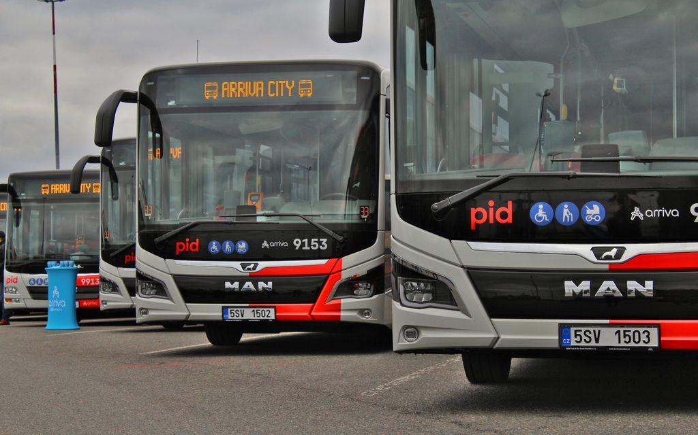
Čtveřice Lion’s City (12C) EfficientHybrid a trojice Lion’s City L (A26) budou vozit cestující v rámci Pražské integrované dopravy ve východní části hlavního města. Ke slavnostnímu předání sedmi nízkopodlažních autobusů v nových barvách PID došlo na autobusovém nádraží v Praze Letňanech ve středu 9. února 2022 za účasti zástupců společnosti MAN Truck & Bus Czech Republic s. r. o., Arriva i ROPIDu.
„Velmi si vážíme důvěry všech dopravců, kteří se v posledních letech rozhodli pro naše autobusy, včetně Arrivy. Pevně věříme, že jejich kvalitu ocení nejen cestující, ale i řidiči,“ řekl Jan Kohlmeier.
„Předání sedmi nových autobusů je pokračováním úspěšné spolupráce s MANem, která začala před sedmi lety. Jsme jedním z největších provozovatelů autobusů MAN v republice, jen v Plzeňském kraji jich v našich barvách jezdí 92,“ říká Daniel Adamka, generální ředitel Arrivy.
„Nejmodernější autobusy nejen výrazně zvýší komfort cestování Pražanů, ale také přispějí ke zlepšení životního prostředí. Na městských autobusových linkách v Praze už jezdí nebo bude v nejbližší době nasazeno celkem 53 autobusů nebo elektrobusů v novém jednotném červenošedém nátěru Pražské integrované dopravy, a to napříč jednotlivými dopravci,“ dodává náměstek pražského primátora a radní pro oblast dopravy Adam Scheinherr.
„Nové autobusy jsou pokračováním obnovy vozového parku na vysoutěžených městských linkách provozovanými soukromými dopravci v období 2021–2030. Díky tomu garantujeme na všech městských autobusových linkách stoprocentní bezbariérovost a velká část vozidel již nabízí i celovozovou klimatizaci,“ doplňuje ředitel ROPID Petr Tomčík.
Dodávku pro Arrivu tvoří tři autobusy typu MAN Lion’s City L (A26), což je 14,7 m dlouhý třínápravový nízkopodlažní model s celkovou kapacitou až 134 cestujících. Jeho pohon zajišťuje naftový šestiválec D2066 s výkonem 235 kW a nejvyšším točivým momentem 1600 Nm, který pracuje s automatickou převodovkou Voith D864.6. S tímto autobusem má Arriva již zkušenosti, protože v roce 2019 jich pořídila pět, šestý pak vloni. Celkem jich tak bude na městských linkách na východ od Prahy jezdit devět.
Stejnou oblast budou obsluhovat i čtyři autobusy MAN Lion’s City (12C) EfficientHybrid, což je dvanáctimetrový (12,2 m) nízkopodlažní autobus nejnovější generace. Ten pohání naftový šestiválec D1556 o objemu 9 l, který se může pochlubit maximálním výkonem 235 kW a nejvyšším točivým momentem 1200 Nm. Hnací řetězec autobusu je osazen mildhybridní jednotkou EfficientHybrid s kompaktním elektromotorem (12 kW/220 Nm), který dokáže spalovacímu motoru pomoci při rozjezdu. Zároveň funguje i jako startér, protože autobus je vybavený funkcí stop-start, která může v zastávkách vypnout motor. Při brzdění pak elektromotor vyrábí elektřinu, jež se ukládá do kondenzátorů umístěných na střeše a nahrazují klasické baterie. Velkou předností pohonu EfficientHybrid je konstrukční jednoduchost, nenáročnost na údržbu a hlavně úspora paliva i přes deset procent podle typu provozu a vnějších podmínek. To se samozřejmě pozitivně odráží i v nižších emisích CO₂.
Autobusy jsou vyvedeny v nových barvách PID v šedé barvě se svislými červenými pruhy. Také interiér nových vozů splňuje všechny potřebné standardy, jako je informační systém a klimatizace.
Autobusy MAN Lion’s City nové generace se v barvách PID objevily již dřív. První vlaštovkou byl dopravce ČSAD Polkost, který si v roce 2021 pořídil model 12C EfficientHybrid. Vloni se na středočeských silnicích objevil i první kloubový autobus Lion’s City 18C, opět s příplatkovým modulem EfficientHybrid, který si pořídila společnost Stenbus. Ta do své flotily zařadila i čtyři 12m autobusy (12C), tentokrát bez mild-hybridního modulu.

